威海市文登区市场监督管理局
2021年政府信息公开工作年度报告

根据《中华人民共和国政府信息公开条例》（以下简称《条例》）的规定要求，现公布威海市文登区市场监督管理局2021年度政府信息公开工作报告。
本报告由总体情况，主动公开政府信息情况，收到和处理政府信息公开申请情况，政府信息公开行政复议、行政诉讼情况，存在的主要问题及改进措施，其他需要报告的事项共6部分组成。
本报告中所列数据的统计时限自2021年1月1日起至2021年12月31日止。
本报告的电子版可在威海市文登区人民政府门户网站（http://www.wendeng.gov.cn）信息公开专栏查阅。如对本报告有疑问，请与威海市文登区市场监督管理局办公室联系（地址：威海市文登区天福路298号，邮编：264400，电话：0631-8983512）。

总体情况
2021年，威海市文登区市场监督管理局认真贯彻落实《中华人民共和国政府信息公开条例》和省、市有关政府信息公开要求，遵循“公开为常态、不公开为例外”的原则，加强政府信息公开制度建设，加强政务公开业务培训，围绕“食品药品安全”等热点问题，持续扩大政府信息公开的深度和广度，不断提升政府信息公开工作的质量和实效。

（一）主动公开政府信息情况。
2021年，通过威海市文登区政府网站信息公开专栏发布各类工作动态、政策文件、公示公告等信息共638条，及时、全面、有效地主动公开政府信息。
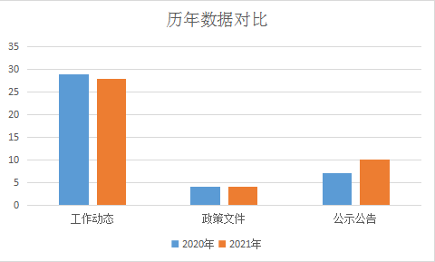
本年度主动公开政策文件4件，同步发布政策解读并互相关联，其中图文解读4件,直观易懂。

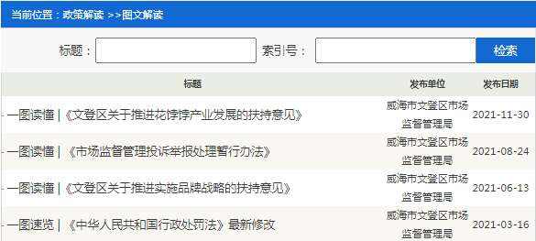
（二）依申请公开政府信息情况
2021年，我局积极受理和回复向我单位提出的政府信息公开申请，并按时作出答复。2021年收到1件信息公开申请，是2020年新收政府信息公开申请数量的50%。申请人为自然人，本年度完成1件，予以公开1件，行政复议结果纠正1件。
- 政府信息管理情况
制定《威海市文登区市场监督管理局政府信息公开制度》，按照“谁制作、谁公开、谁负责”的原则，各科室（单位）根据职责分工，分别承担政府信息公开的具体办理工作，并对公开内容负责。制定《文登区市场监督管理局主动公开基本目录》，明确公开时限、载体等工作要求。本年度制发规范性文件2件，是2020年制发规范性文件数量的2倍，本年度规范性文件清理1件，比2020年规范性文件清理数量增加1件。

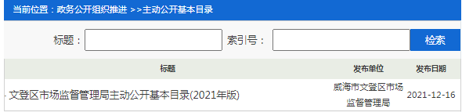
（四）政府信息公开平台建设情况
按照《食品药品监管领域基层政务公开标准指引》的具体要求，围绕年度公开工作重点，设置食品药品安全专栏，对食品药品安全等重点领域信息进行集中发布。在政务新媒体“文登区市场监督管理局”微信公众号上合理规划栏目设置，发布消息200余条。开展5·20世界计量日政府开放日活动，提高群众对政府工作的知晓度、参与度和满意度。
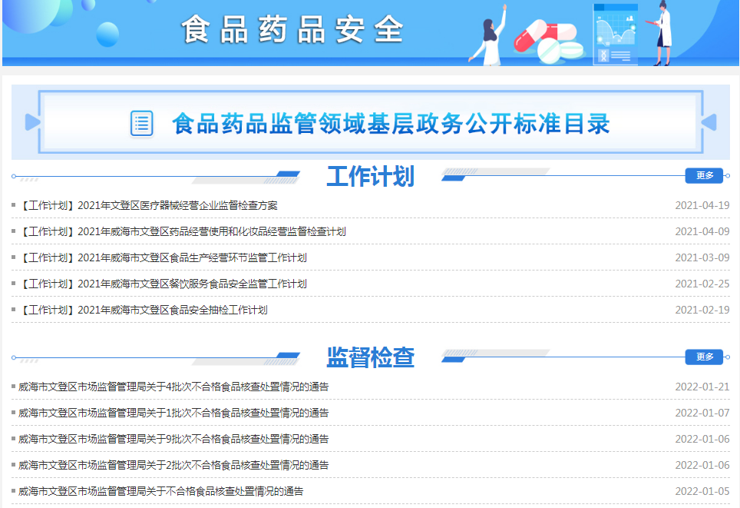
（五）监督保障情况
制定了威海市文登区市场监督管理局2021年政务公开工作考核细则，将政务公开工作纳入年终考评。设置政府信息公开工作领导小组，下设办公室，明确办公室负责信息公开工作，办公室分管领导作为政务公开工作分管领导，安排专人协调、调度相关科室单位，对公开的政府信息进行审核。11月25日，组织开展政府信息依申请公开培训，学习《政府信息依申请公开办理答复政策法规及实务指南》等，重点讲解依申请公开工作流程和注意事项，提升政府信息公开工作准确度。

二、主动公开政府信息情况
第二十条第（一）项
信息内容 | 本年制发件数 | 本年废止件数 | 现行有效件数
规章 | 0 | 0 | 0
行政规范性文件 | 2 | 1 | 2
第二十条第（五）项
信息内容 | 本年处理决定数量
行政许可 | 1128
第二十条第（六）项
信息内容 | 本年处理决定数量
行政处罚 | 1351
行政强制 | 239
第二十条第（八）项
信息内容 | 本年收费金额（单位：万元）
行政事业性收费 | 1.97

三、收到和处理政府信息公开申请情况
（本列数据的勾稽关系为：第一项加第二项之和，  等于第三项加第四项之和） |  |  | 申请人情况
 |  |  | 自然人 | 法人或其他组织 |  |  |  |  | 总计
 |  |  | 自然人 | 商业企业 | 科研机构 | 社会公益组织 | 法律服务机构 | 其他 | 总计
一、本年新收政府信息公开申请数量 |  |  | 1 | 0 | 0 | 0 | 0 | 0 | 1
二、上年结转政府信息公开申请数量 |  |  | 0 | 0 | 0 | 0 | 0 | 0 | 0
三、本年度办理结果 | （一）予以公开 |  | 1 | 0 | 0 | 0 | 0 | 0 | 1
三、本年度办理结果 | （二）部分公开（区分处理的，只计这一情形，不计其他情形） |  | 0 | 0 | 0 | 0 | 0 | 0 | 0
三、本年度办理结果 | （三）不予公开 | 1.属于国家秘密 | 0 | 0 | 0 | 0 | 0 | 0 | 0
三、本年度办理结果 | （三）不予公开 | 2.其他法律行政法规禁止公开 | 0 | 0 | 0 | 0 | 0 | 0 | 0
三、本年度办理结果 | （三）不予公开 | 3.危及“三安全一稳定” | 0 | 0 | 0 | 0 | 0 | 0 | 0
三、本年度办理结果 | （三）不予公开 | 4.保护第三方合法权益 | 0 | 0 | 0 | 0 | 0 | 0 | 0
三、本年度办理结果 | （三）不予公开 | 5.属于三类内部事务信息 | 0 | 0 | 0 | 0 | 0 | 0 | 0
三、本年度办理结果 | （三）不予公开 | 6.属于四类过程性信息 | 0 | 0 | 0 | 0 | 0 | 0 | 0
三、本年度办理结果 | （三）不予公开 | 7.属于行政执法案卷 | 0 | 0 | 0 | 0 | 0 | 0 | 0
三、本年度办理结果 | （三）不予公开 | 8.属于行政查询事项 | 0 | 0 | 0 | 0 | 0 | 0 | 0
三、本年度办理结果 | （四）无法提供 | 1.本机关不掌握相关政府信息 | 0 | 0 | 0 | 0 | 0 | 0 | 0
三、本年度办理结果 | （四）无法提供 | 2.没有现成信息需要另行制作 | 0 | 0 | 0 | 0 | 0 | 0 | 0
三、本年度办理结果 | （四）无法提供 | 3.补正后申请内容仍不明确 | 0 | 0 | 0 | 0 | 0 | 0 | 0
三、本年度办理结果 | （五）不予处理 | 1.信访举报投诉类申请 | 0 | 0 | 0 | 0 | 0 | 0 | 0
三、本年度办理结果 | （五）不予处理 | 2.重复申请 | 0 | 0 | 0 | 0 | 0 | 0 | 0
三、本年度办理结果 | （五）不予处理 | 3.要求提供公开出版物 | 0 | 0 | 0 | 0 | 0 | 0 | 0
三、本年度办理结果 | （五）不予处理 | 4.无正当理由大量反复申请 | 0 | 0 | 0 | 0 | 0 | 0 | 0
三、本年度办理结果 | （五）不予处理 | 5.要求行政机关确认或重新  出具已获取信息 | 0 | 0 | 0 | 0 | 0 | 0 | 0
三、本年度办理结果 | （六）其他处理 | 1.申请人无正当理由逾期不补正、行政机关不再处理其政府信息公开申请 | 0 | 0 | 0 | 0 | 0 | 0 | 0
三、本年度办理结果 | （六）其他处理 | 2.申请人逾期未按收费通知要求缴纳费用、行政机关不再处理其政府信息公开申请 | 0 | 0 | 0 | 0 | 0 | 0 | 0
三、本年度办理结果 | （六）其他处理 | 3.其他 | 0 | 0 | 0 | 0 | 0 | 0 | 0
三、本年度办理结果 | （七）总计 |  | 1 | 0 | 0 | 0 | 0 | 0 | 1
四、结转下年度继续办理 |  |  | 0 | 0 | 0 | 0 | 0 | 0 | 0

四、政府信息公开行政复议、行政诉讼情况
行政复议 |  |  |  |  | 行政诉讼
结果  维持 | 结果纠正 | 其他结果 | 尚未  审结 | 总  计 | 未经复议直接起诉 |  |  |  |  | 复议后起诉
 |  |  |  |  | 结果维持 | 结果纠正 | 其他  结果 | 尚未  审结 | 总计 | 结果维持 | 结果  纠正 | 其他  结果 | 尚未审结 | 总计
0 | 1 | 0 | 0 | 1 | 0 | 0 | 0 | 0 | 0 | 0 | 0 | 0 | 0 | 0

- 存在的主要问题及改进情况
目前政府信息公开工作的内容丰富性、实效性还要进一步加强，公开工作还仅限于完成，内容上单调，多以文字表述为主，缺少图片等群众喜闻乐见的形式，下一步，将加强工作人员培训，强化责任意识，提高创新积极性，努力学习先进，提升信息质量，抓住重点精准表达，不断增加表述形式便于公众能够直观地了解，提高信息的易读性和实用性。
- 其他需要报告的事项
（一）政府信息公开申请收费情况
本年度我局依申请公开政府信息未收取任何费用。
- 落实上级年度政务公开工作要点情况
2021年，我局全面落实文登区政务公开工作要点相关要求，科学规范主动公开事项，强化组织管理和基础工作，持续做好优化营商环境、食品药品安全监管、政策文件与政策解读、“双随机、一公开”监管、财政预决算等信息发布，确保信息公开的全面性、准确性。
（三）人大代表建议、政协委员提案办理结果公开情况
2021年我局办理人大建议3件和政协提案1件，答复情况已公开。
- 政务公开工作创新情况
2021年度，区市场监管局强化政民互动交流。对群众关注的烧烤行业专项整治等，采用灵活的宣传形式，在微信公众号上运用“市场君”的形象，采用诙谐、俏皮话的叙事方式，对店内存在的各个问题点位进行点评，引起受众的阅读兴趣，单条公众号的阅读量达到了2.4万。开展了“你点我查”线索征集活动，由群众“下单”，监管部门“照单”检查，并在公众号上公开结果，营造政务公开、人人参与的良好氛围。

威海市文登区市场监督管理局
2022年1月27日

